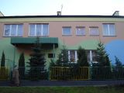
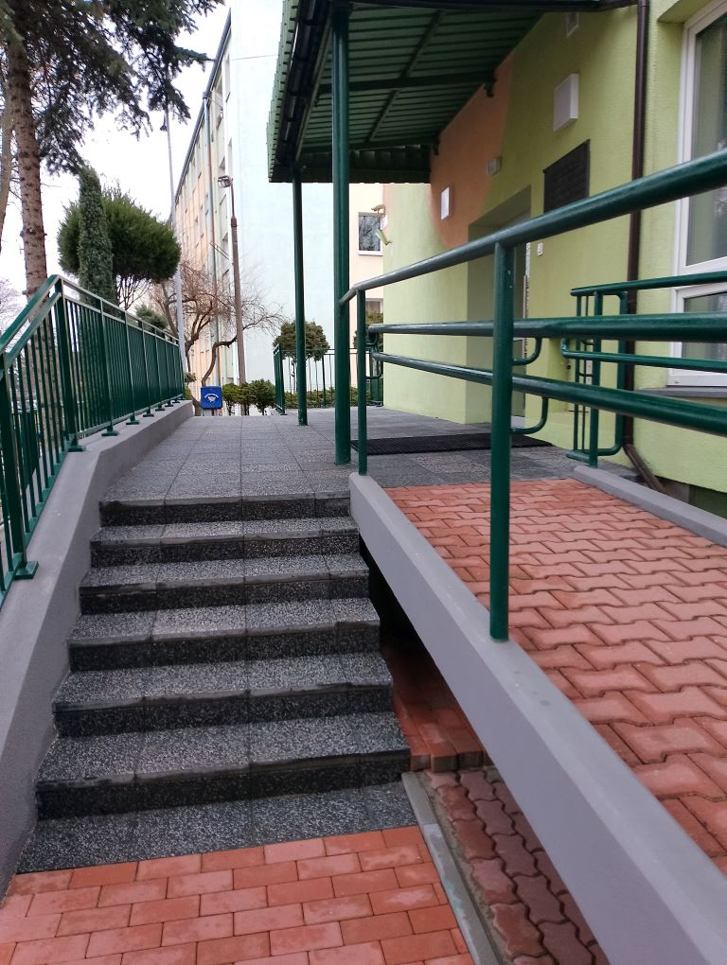
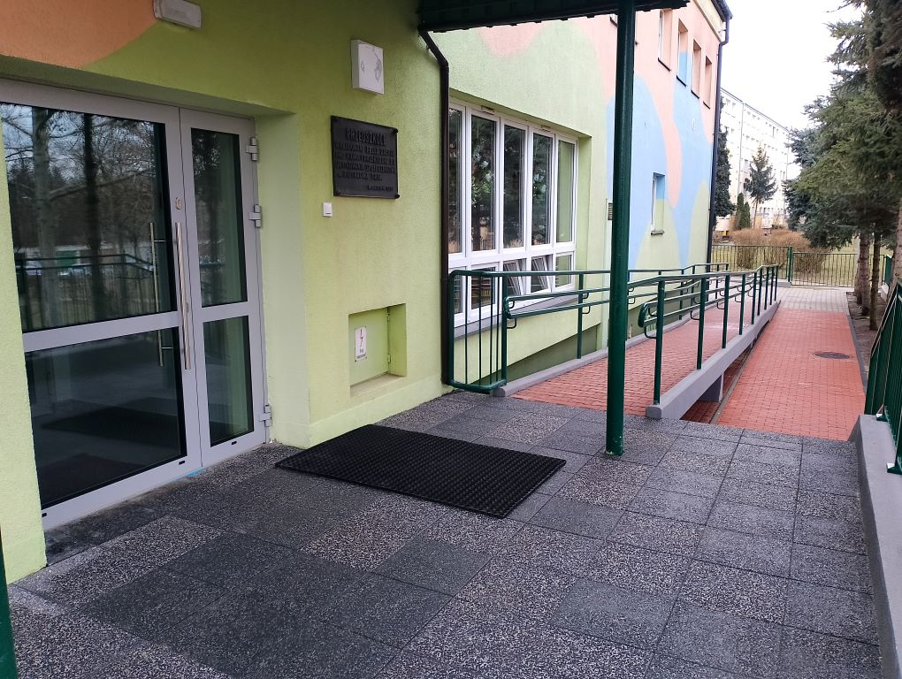
O nas – tekst łatwy do czytania i rozumienia

Gdzie jesteśmy?
Przedszkole Samorządowe Nr 7 znajduje się w Piotrkowie Trybunalskim przy ulicy Poprzecznej 7a.

Do wejścia głównego przedszkola prowadzą schody a obok schodów znajduje się podjazd dla osób z niepełnosprawnością.

Obok głównych drzwi wejściowych po prawej stronie znajduje się dzwonek. Należy dzwonić.

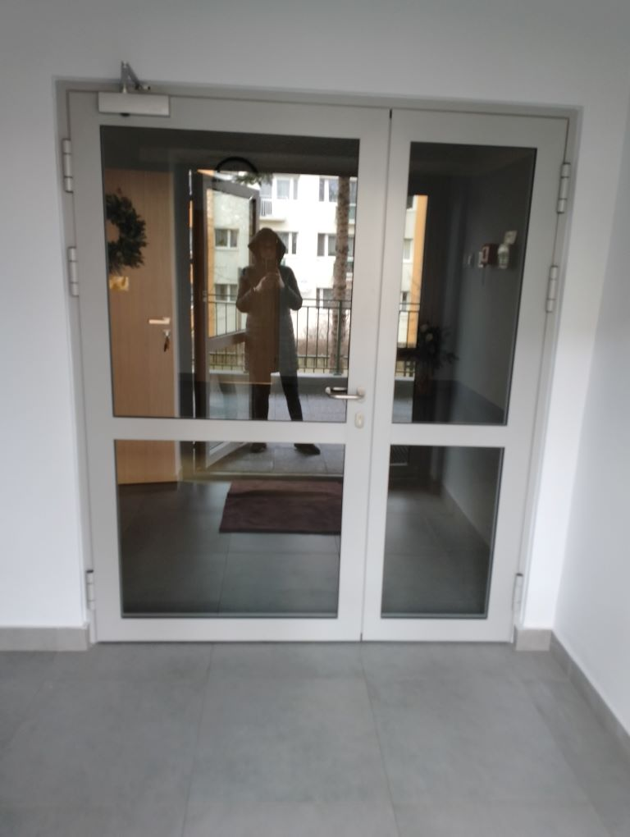
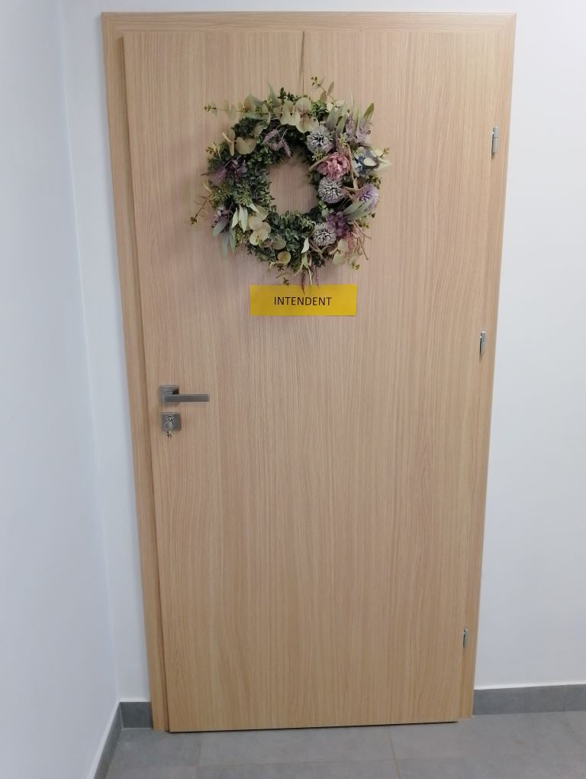
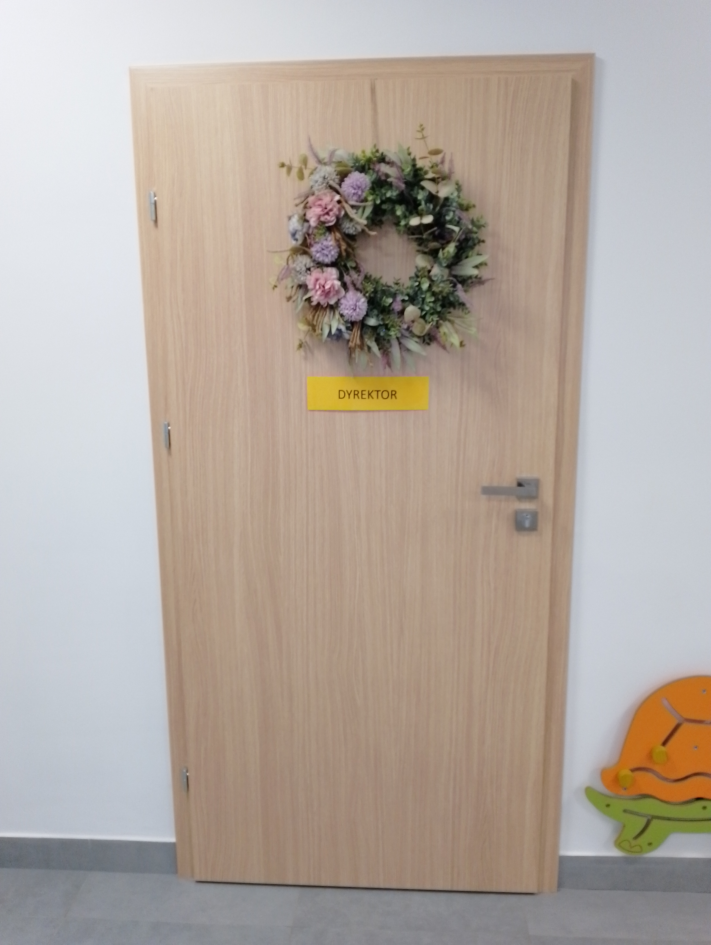
Za drzwiami wejściowymi do przedszkola jest przedsionek a na wprost drugie drzwi.

Wchodząc do holu pierwsze drzwi po lewej stronie prowadzą do gabinetu intendentki.

Drugie drzwi po lewej stronie prowadzą do gabinetu dyrektora. W gabinecie dyrektora składamy dokumenty, pisma, podania, listy.

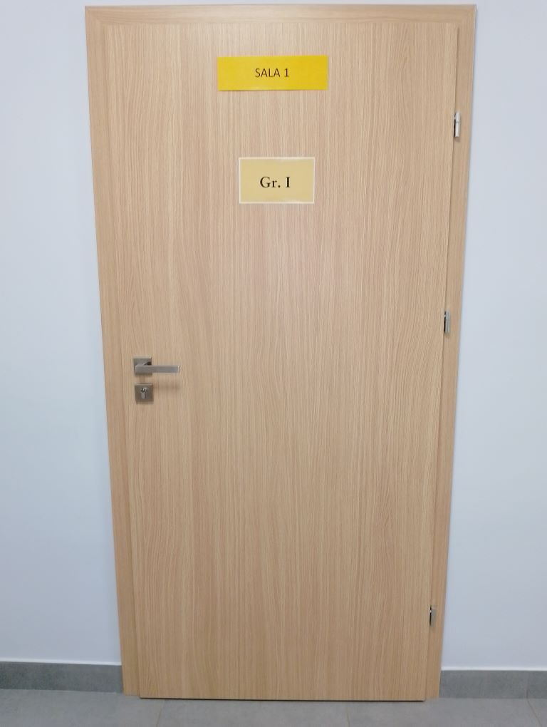
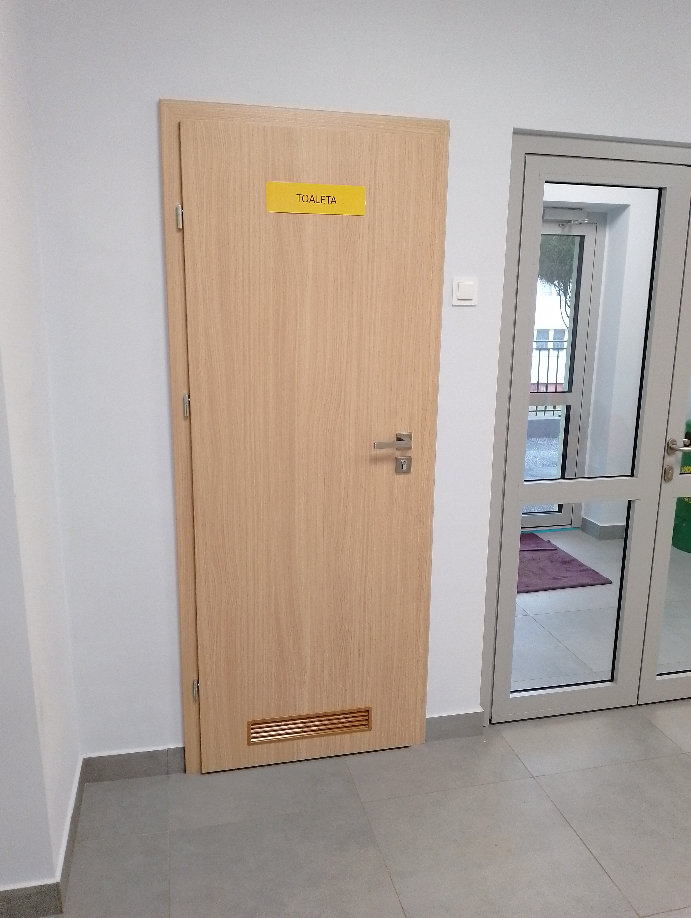
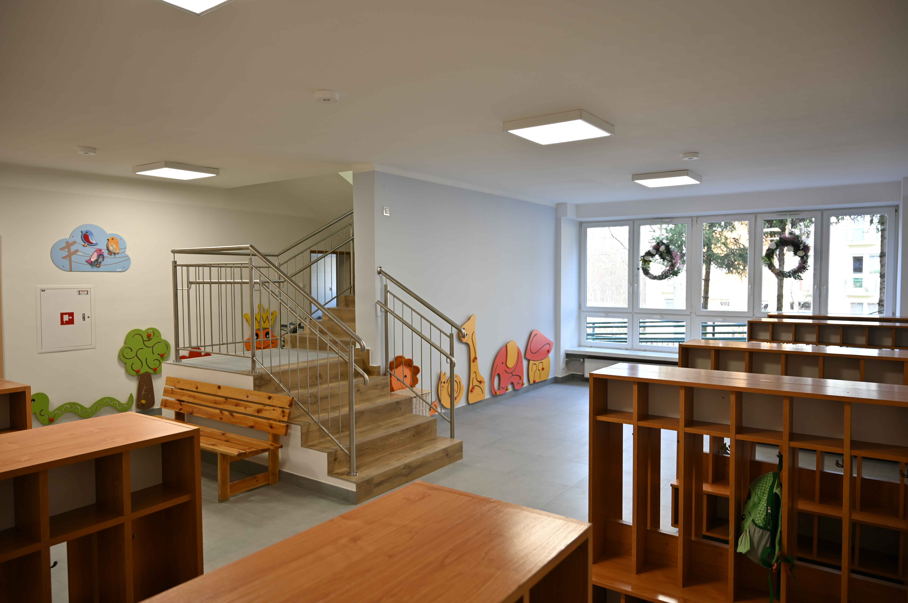
Na wprost wejścia do przedszkola znajdują się drzwi do sali grupy pierwszej, gdzie przebywają dzieci trzyletnie.

Przekraczając drugie drzwi po wejściu do przedszkola po prawej stronie znajduje się toaleta dla personelu.

Po prawej stronie od wejścia do przedszkola korytarz prowadzi do szatni dziecięcej. Szafki ustawione są po lewej i po prawej stronie.

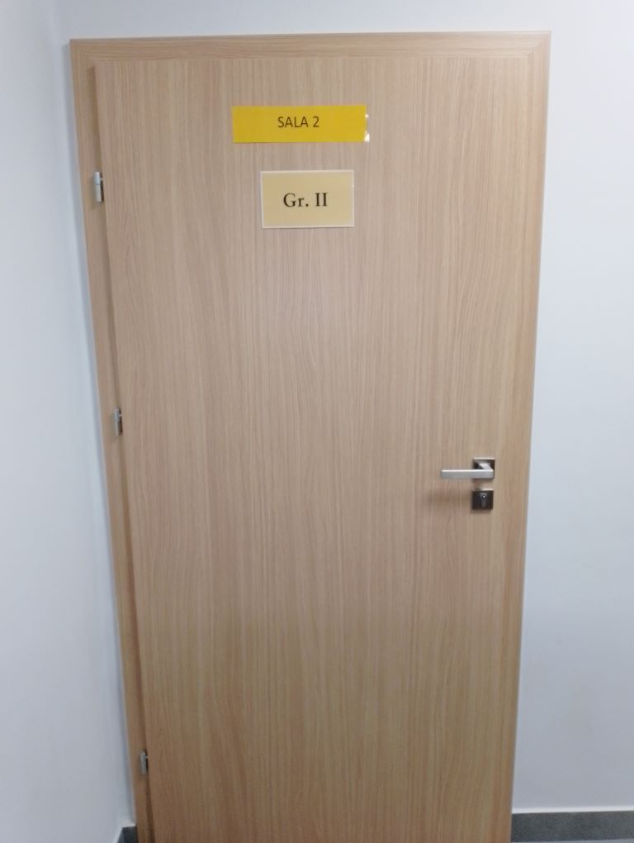
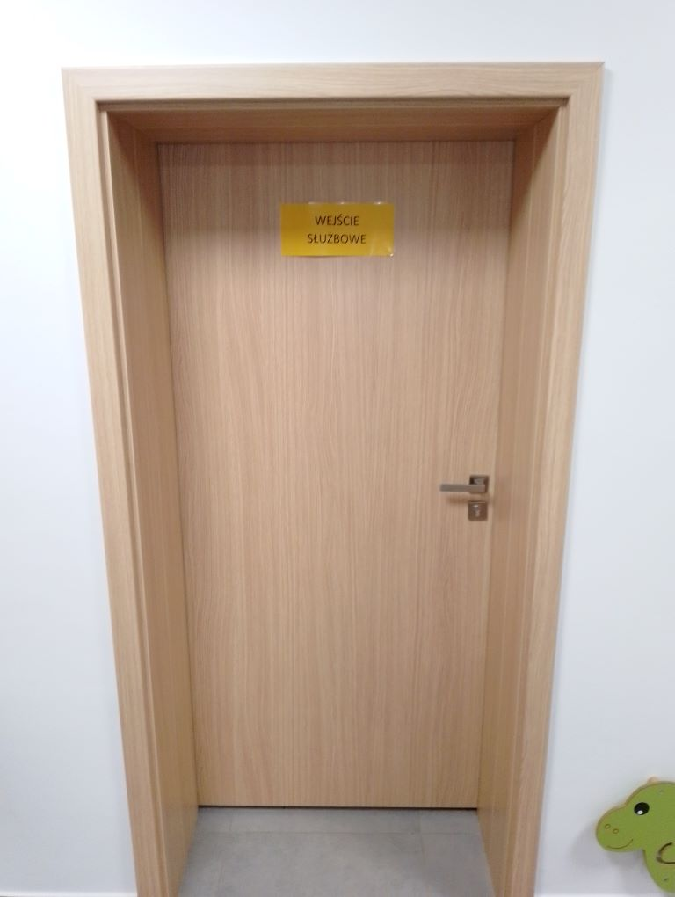
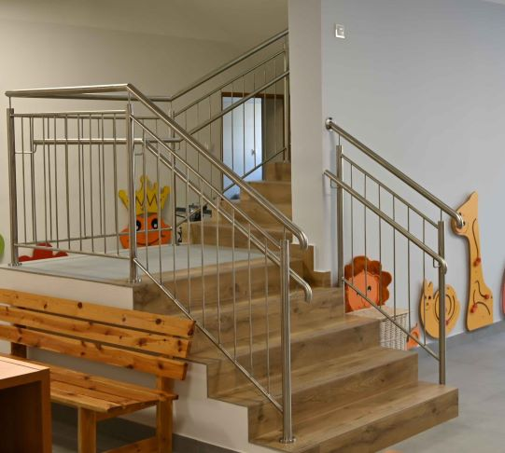
W głębi szatni po lewej stronie za szafkami znajdują się drzwi do sali grupy drugiej dzieci czteroletnich.

Po prawej stronie od drzwi do sali grupy drugiej znajdują się drzwi do pomieszczeń służbowych.

W szatni znajdują się schody prowadzące na piętro.

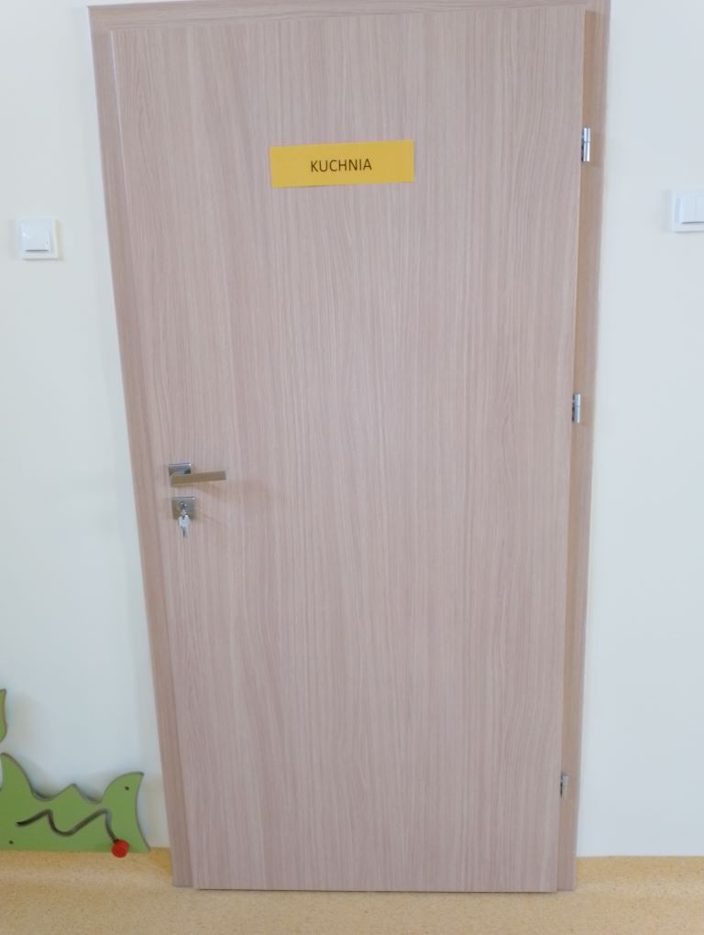
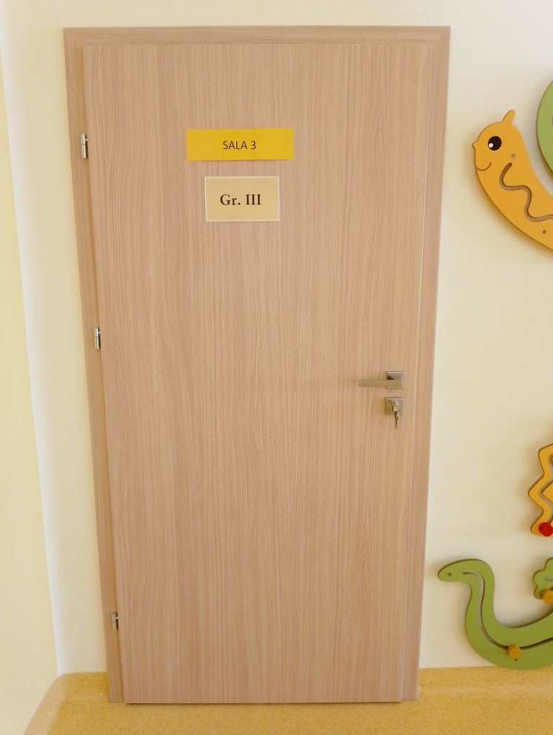
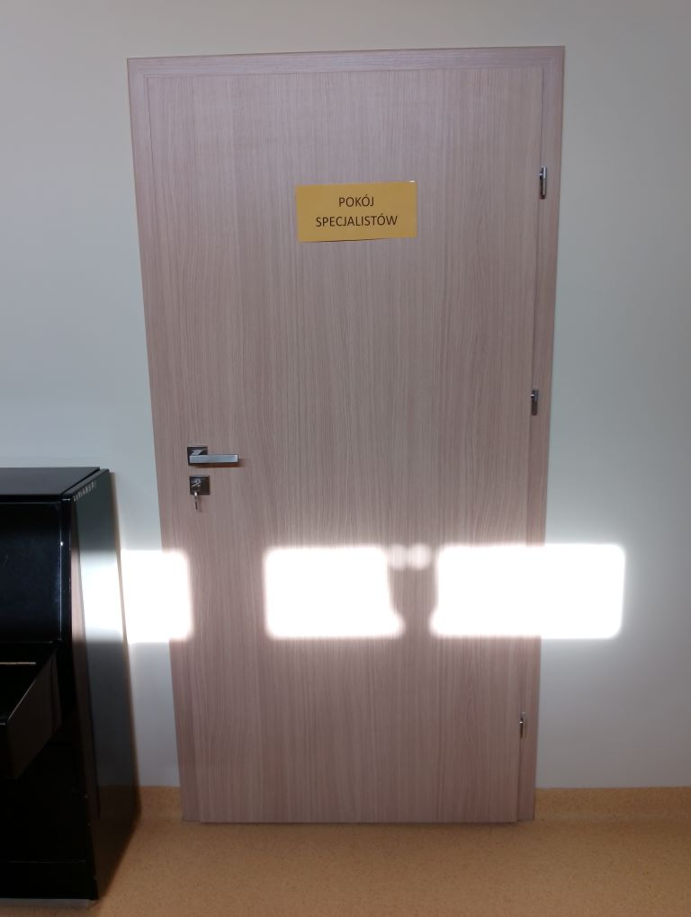
Na piętrze po prawej stronie drzwi prowadzą do kuchni.

Po lewej stronie tuż za kuchnią znajdują się drzwi prowadzące do sali grupy trzeciej dzieci pięcioletnich.

Na piętrze po lewej stronie u szczytu schodów znajdują się drzwi prowadzące do gabinetu specjalistów: pedagoga specjalnego oraz logopedy

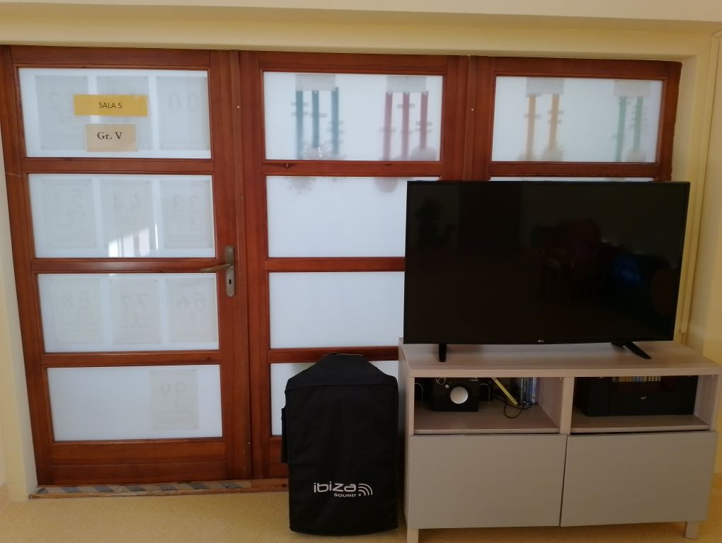
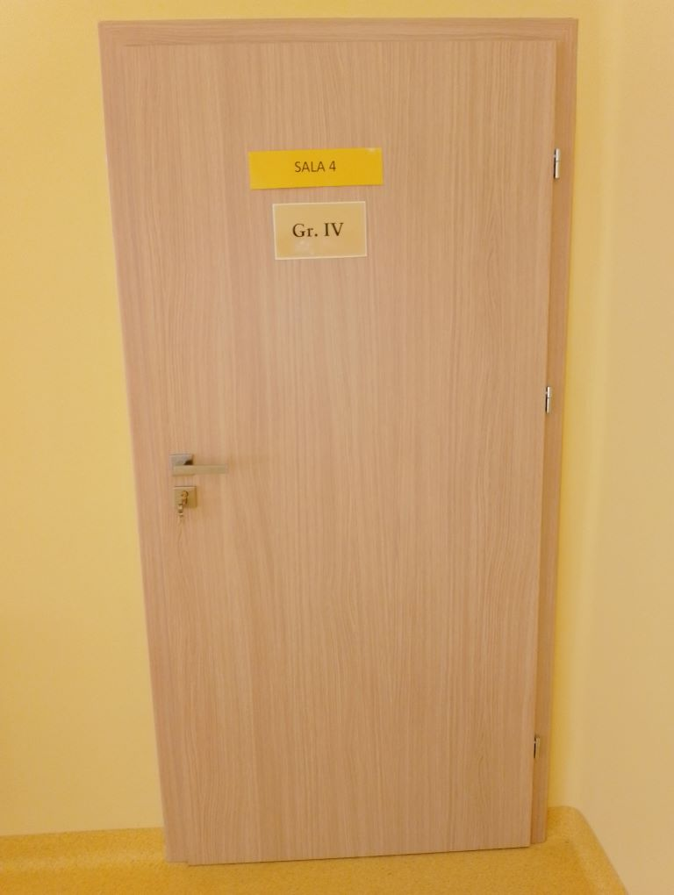
Po prawej stronie od drzwi do gabinetu specjalistów znajduje się wejście do sali grupy piątej, sali starszaków.

Obok sali w której przebywają starszaki znajdują się drzwi prowadzące do sali grupy czwartej.

Czym zajmuje się Przedszkole Samorządowe Nr 7 w Piotrkowie Trybunalskim?
Przedszkole Samorządowe Nr 7 w Piotrkowie Trybunalskim jest placówką zajmującą się kształceniem, wychowywaniem i opieką nad dziećmi.
Do przedszkola uczęszczają dzieci od trzeciego do szóstego roku życia.
Zajęcia odbywają się pięć dni w tygodniu od poniedziałku do piątku.
W przedszkolu zatrudnieni są nauczyciele z wykształceniem wyższym pedagogicznym oraz specjaliści; logopeda, pedagog specjalny.
Sale są kolorowe, nowoczesne i wyposażone w sprzęt i zabawki niezbędne do zabawy i pracy.

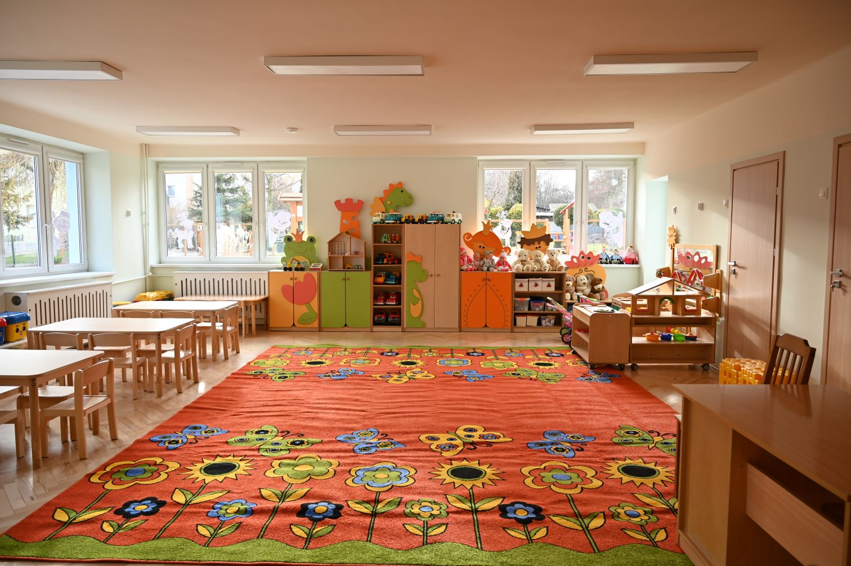
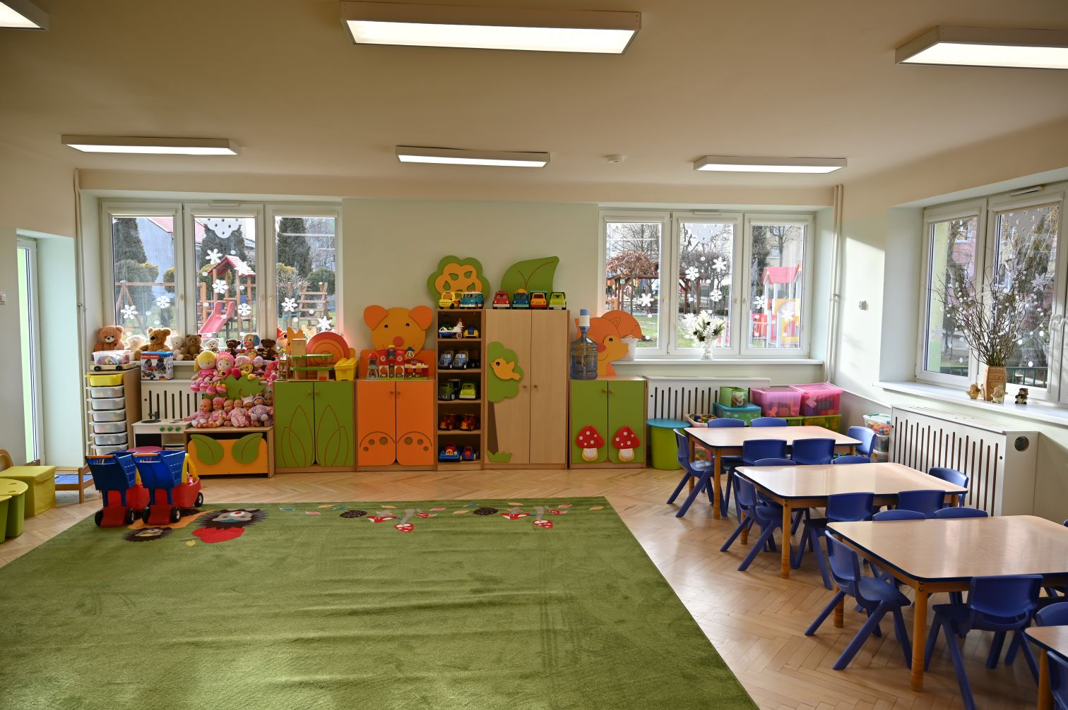
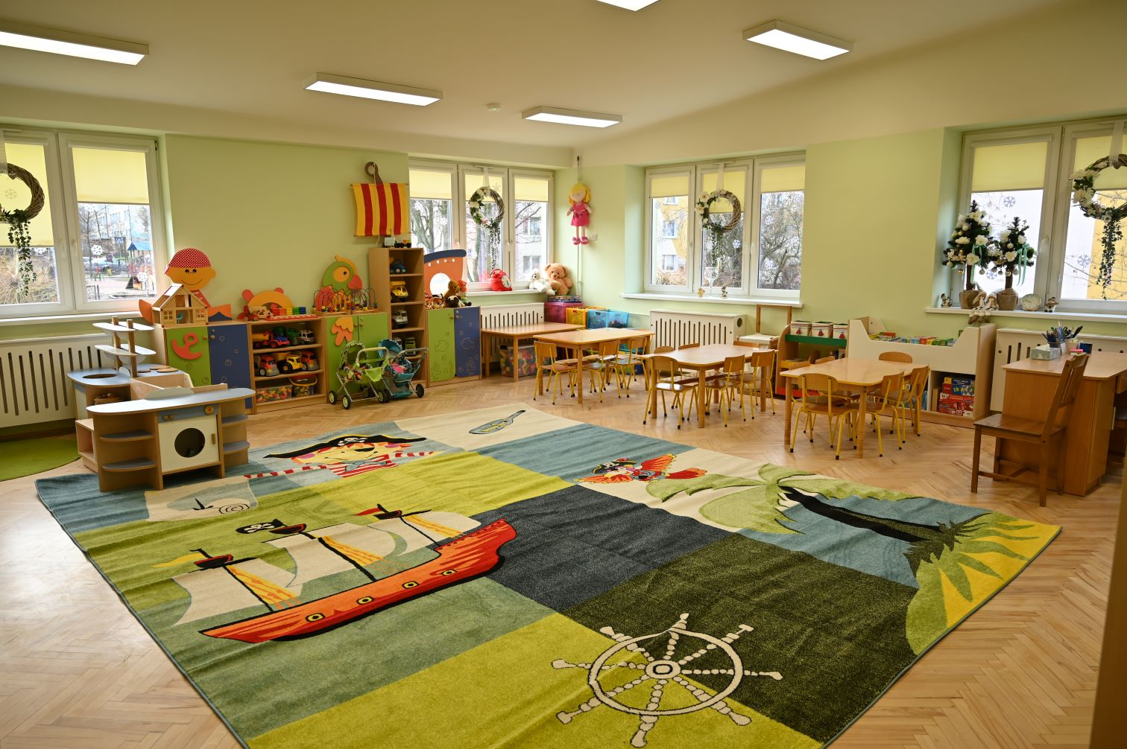
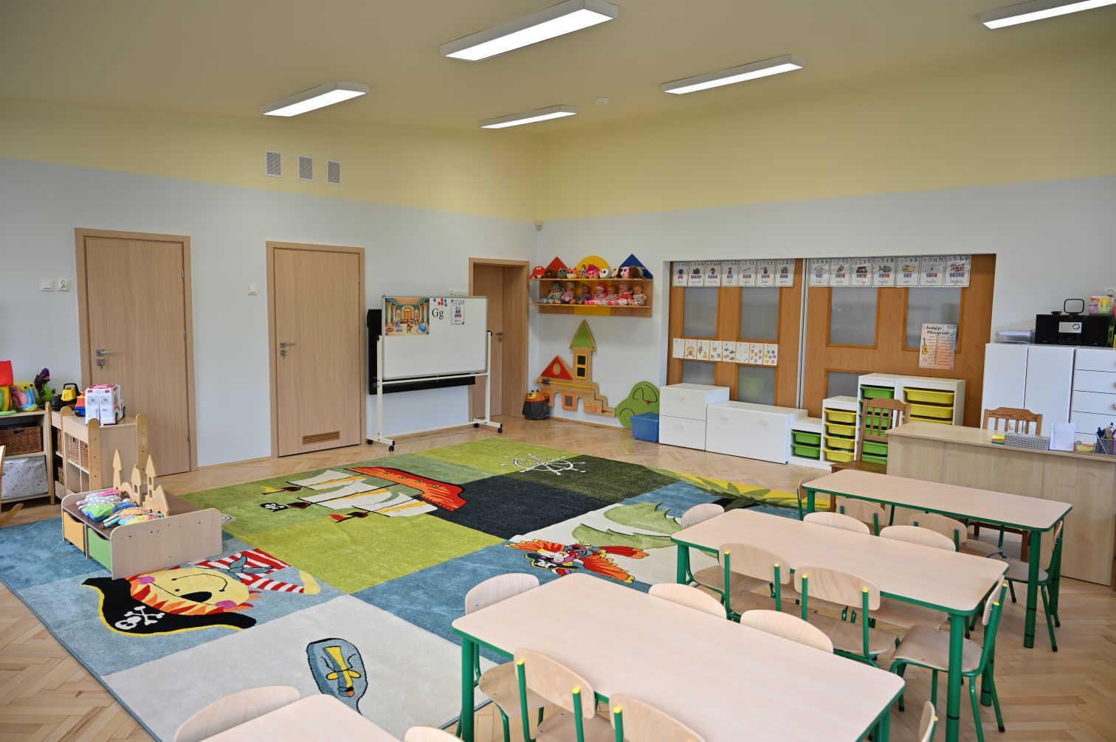
Sala 1

Sala 2

Sala 3

Sala 4

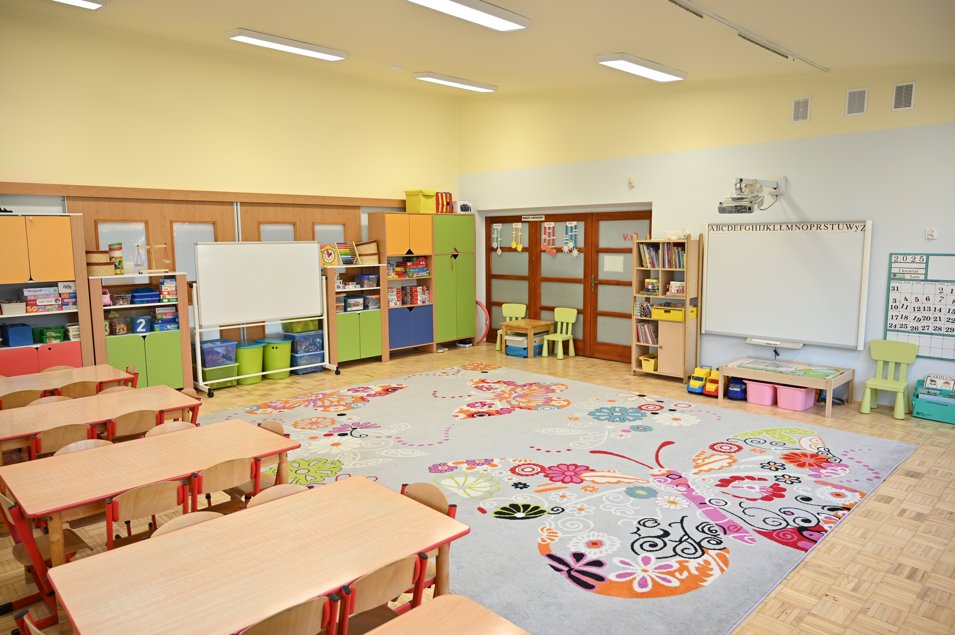
Sala 5

Jak się z nami skontaktować?
- Telefonicznie: 447339035
- Możesz też wysłać e-maila na adres: przedszkole7@przedszkole7.piotrkow.pl
- Możesz napisać pismo i wysłać na adres: Przedszkole Samorządowe Nr 7
ul. Poprzeczna 7a 97-300 Piotrków Trybunalski

